SVT : DM

**Exercice 1 :**

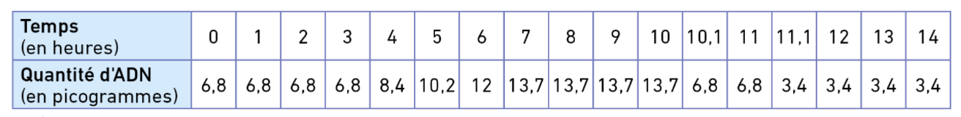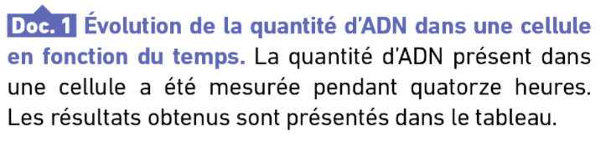

1. Réalisez le graphique de l’évolution de la quantité d’ADN en fonction du temps.
2. Placez sur le graphique les zones suivantes (marquez les avec de la couleur ou des flèches si necessaire) :

Mitose - Division cellulaire - Duplication de l’ADN - Interphase

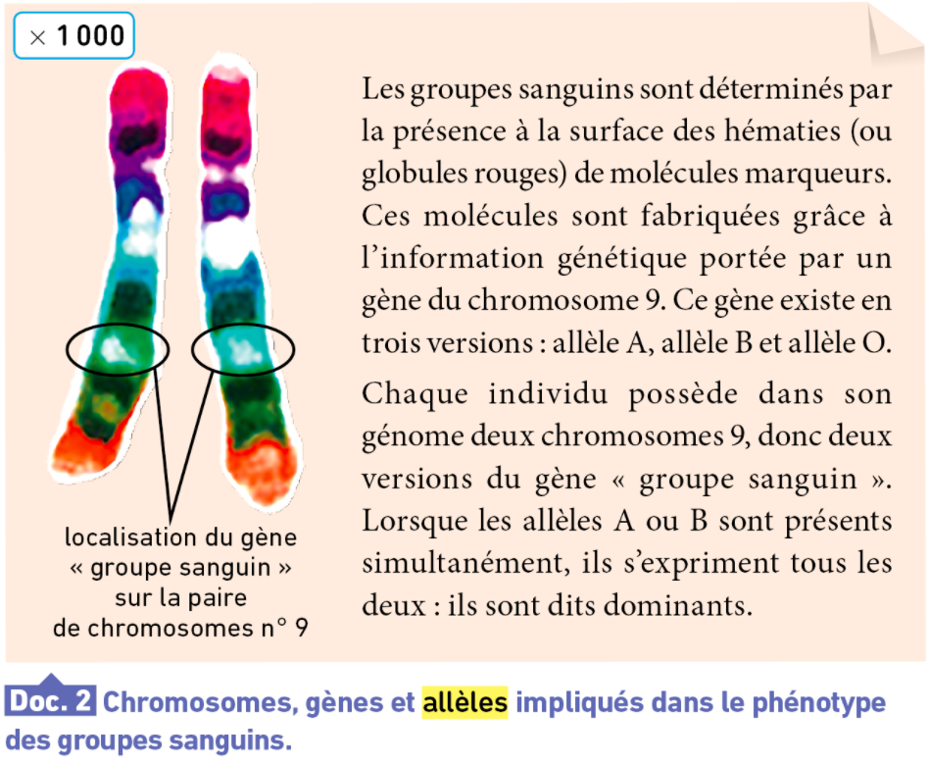**Exercice 2 :**

1. Pour chaque phénotype de groupe sanguin, présisez le génotype.
2. Expliqez comment, à partir d’une seul gène (possédant 4 allèles), il est possible d’obtenir 4 phénotypes différents.

